БЕЗЖИЧЕН ТЕРМОСТАТ

**GECKON**

**TR19W-7-RF(SL)**

Инструкции за монтаж и експлоатация

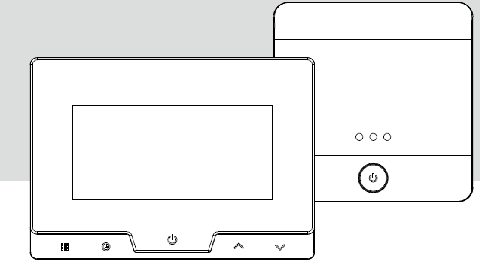

Съдържание

|  |  |
| --- | --- |
| Представяне на термостата | 01 |
| Представяне на безжичен приемник | 19 |

Този модел може да замени най-често срещаните жилищни термостати и е проектиран да се използва за управление на електрическа, газова, пелетна или нафтова система за отопление.

За разлика от обикновения еднокорпусен термостат, това устройство е нов тип, разделящ функцията на термостата на два модула.

**СПЕЦИФИКАЦИИ:**

* Електрозахранване: 2 или 4*AAA батерии (LR03)

* Честота: 868MHz

* Диапазон на настройка на температурата: 5°C~35°C

* Точност на температурата: 0,1°C

* Работна температура 0~50°C

* Диапазон на влажността: 90%

* Температура при транспортиране и съхранение: -20~65°C

* Размери: 124*88*24.4 mm

* Монтаж: може да се монтира на стената или да се монтира в разклонителна кутия 86 mm или в американска стандартна разклонителна кутия

Външен вид на термостата

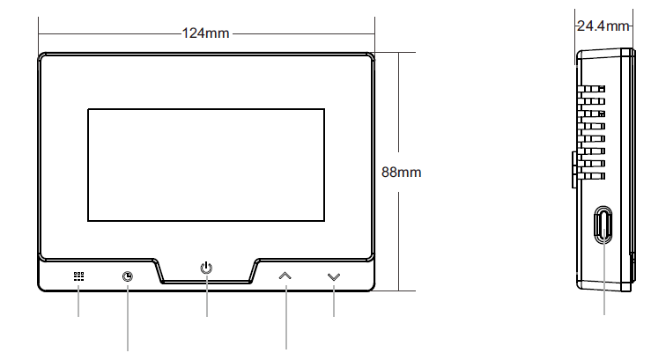

|  |  |  |  |  |  |
| --- | --- | --- | --- | --- | --- |
| Бутон на менюто | Бутон за включване | | Бутон НАДОЛУ | | Бутон за събуждане,  подсветка на дисплея |
| Бутон за настройка на часа | | Бутон НАГОРЕ | |  |  |
|  |  |

ХАРАКТЕРИСТИКИ:

* Може да се постави навсякъде в дома, за да засича и управлява температурата на зона по избор на потребителя. Няма ограничение на местоположението.

* Голям LCD дисплей

* Екранът показва едновременно зададената температура и температурата в стаята, както и часа

* Постоянна потребителска настройка и запазване на програмираните настройки в случай на отпадане на захранването

* За по-голямо удобство и пестене на енергия са налични както режим Ваканция, така и режим на продължително задържане

* Допълнителен период на програмиране: 7-дневно независимо програмиране, 7-дневно унифицирано програмиране или отделно 5-дневно (делници) и 1-ден/1-ден (събота/неделя) програмиране с 4 или 6 отделни времеви/температурни периода на ден.

* Повторно калибриране на температурата на дисплея

* Индикатор за изтощена батерия;

* Защита срещу замръзване

* Функция за отваряне на прозорец

* Функция за заключване с парола

**ВАЖНА ИНФОРМАЦИЯ ЗА БЕЗОПАСНОСТТА**

* Винаги изключвайте основния източник на захранване, като развиете предпазителя или превключите прекъсвача в изключено положение, преди да монтирате, отстранявате, почиствате или обслужвате този термостат.

* Преди да инсталирате този термостат, прочетете цялата информация в това ръководство

* Този термостат трябва да бъде монтиран само от специализиран техник.

* Цялото окабеляване трябва да съответства на местните и национални строителни и електрически норми и наредби.

* Този термостат има подвижен предпазител, който предпазва системата от повреда. Ако системата не работи правилно, проверете окабеляването и, ако е необходимо, сменете предпазителя.

* Използвайте този термостат само съгласно описаното в това ръководство.

**МОНТИРАНЕ**

**Монтаж на стена:**

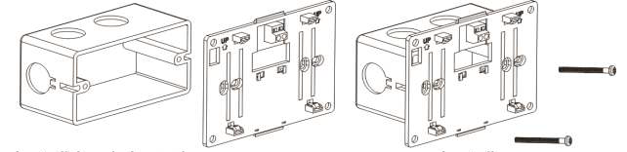

|  |  |
| --- | --- |
| Монтирайте задния панел | Монтирайте винтовете |

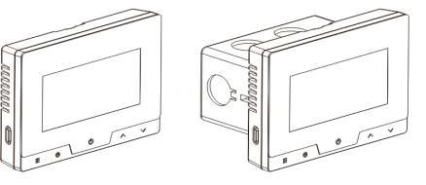

Монтрирайте предния панел

**Монтаж на табло:**

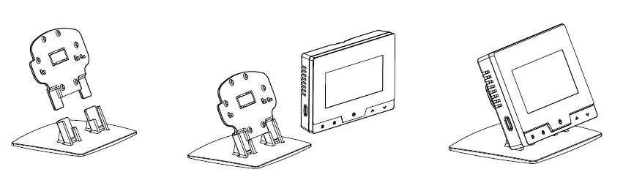

|  |  |  |
| --- | --- | --- |
| 1 Поставете задния панел | 2 Поставете термостата | 3 Завършена инсталация |

Монтиране на батерията на термостата

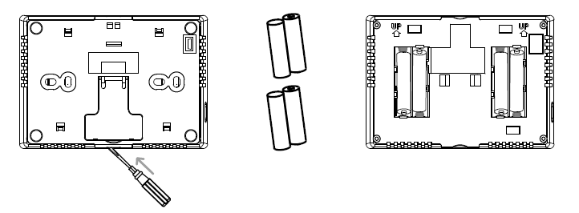

Скоба

|  |  |  |
| --- | --- | --- |
| 1 Отворете задния панел |  | 2 Монтирайте батерията, след това затворете задния панел |

Напомняне: 2 или 4*AAA батерии (LR03) 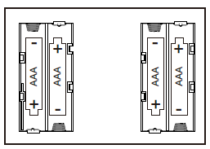

**ЕЛЕКТРИЧЕСКА СХЕМА/НУЛИРАНЕ**



Бутон за нулиране

Когато термостатът се е изключил или не работи правилно, натиснете бутона за нулиране – рестарт.

**ОПИСАНИЕ НА ПРЕВКЛЮЧВАТЕЛЯ**



1)  Бутон на менюто: превключва между програмируем режим или ръчен режим.

В режим на електрозахранване и програмиране, кратко натискане на бутона „” превключва между програмиране и ръчна работа; Задръжте бутона “” за повече от 3 секунди, за да влезете в настройки на програмата, натиснете “” или “” за настройка, натиснете “” за да излезете.

2)  Бутон за настройка на часа

В режим на работа, натиснете кратко бутона “” настройка на температурата и часа, натиснете „“ за 3 секунди, за да влезете в настройката на часа, натиснете „ “ или “” за да превключите между годината, месеца, деня и часа, натиснете “” или “”, за да настроите минутите. Натиснете “”, за да потвърдите и излезете, натиснете за кратко “” отново, за да влезете в настройка на часа, натиснете “” или “”, за да настроите часа. Натиснете “”, за да потвърдите и излезете, натиснете за кратко “” отново, за да влезете в настройките на седмицата, натиснете “” или “”, за да настроите седмицата, натиснете “”, за да потвърдите и излезете.

3)  Бутон за включване\потвърждение

В режим на настройка (режим на настройка на програмата, режим на настройка на менюто, режим на настройка на часа) краткото натискане е потвърждаване и изход. В нормално работно състояние на стартиране, задръжте бутона “” за 3 секунди, за да го изключите, в нормално изключено състояние, натиснете кратко бутона “”, за да включите термостата. Когато термостатът е в режим на пестене на енергия (дисплеят е без подсветка), натиснете бутона “” за 0,5 секунди, за да го активирате.

4)  Бутон за увеличаване на стойността

5)  Бутон за намаляване на стойността

6)  Бутон за събуждане: Натиснете за кратко, за да включите подсветката.

Описание на дисплея на термостата



(1) : Показва дните от седмицата

(2) : Времеви период - Събуждане

(3) : Времеви период - Връщане вкъщи

(4) : ИЗКЛ.\Показване на температурата

(5) : Времеви период - Излизане от вкъщи

(6) : Времеви период - Сън

(7) : Показва състоянието на комуникациите

(мигането индикира аларма за грешка в комуникацията)

(8) : Алтернативен бутон

(9) : Индикатор за време и режим - индикаторните светлини (4) и (5) светват едновременно, за да индикират временен режим

(10) : Режим на поддръжка – лампите (4) и (5) светят едновременно, за да индикират временен режим

(11) : Алтернативен бутон

(12) : Алтернативен бутон

(13) : Показва изходния сигнал

(14) : Показва, че е включен режим на защита от замръзване

(15) : Индикатор за заключване

(16) : Индикатор за настройка на час/температура

(17) : Индикатор за настройки (параметри, програма, час)

(18) : Индикатор за изтощена батерия

(19) : Индикатор за измерената температура

**Функция за разпознаване на отворен прозорец**

Ако стайната температура падне с 4,5° в рамките на 4 минути, устройството автоматично ще премине в режим на разпознаване на отворен прозорец и ще изключи отоплението.

Когато стайната температура се повиши над 1,5 градуса, функцията за разпознаване на отворен прозорец се дезактивира автоматично. Предишният режим на работа може да бъде възстановен ръчно чрез натискане на произволен бутон. В режим на разпознаване на отворен прозорец, когато температурата започне да се повишава или функцията за отворен прозорец е била активна в продължение на 48 минути, предишният режим на работа се възстановява автоматично.

**Описание на функцията за заключване с парола**

Натиснете продължително бутона за събуждане, за да активирате функцията за заключване с парола и на екрана се показва “”. Натиснете произволен бутон за повече от 0,5 секунди, за да влезете в интерфейса за отключване на парола, изберете PS1, PS2, PS3 чрез натискане на бутоните „“ или “” и коригирайте стойностите с натискане на бутон “” или “” , потвърдете отключването чрез натискане на бутона “”. Ако паролата е правилна, иконата с ключалката при бутона “” изчезва, устройството ще влезе в работния интерфейс. В случай на отказ, той автоматично излиза и влиза в нормален работен интерфейс, бутонът "" мига и термостатът остава заключен.

**Настройка на менюто за конфигуриране**

При изключен термостат OFF, задръжте бутона „“ за повече от 3 секунди, за да въведете настройките за конфигурация за първи път, Натиснете бутоните “” или “”, за да настроите параметрите. Натиснете бутона „“ отново, преминете и настройте следващия елемент, натиснете бутона „” потвърдете и се върнете в режим на готовност. Ако нито един бутон не бъде натиснат в рамките на 10 секунди, термостатът автоматично ще излезе от режима на настройка и ще влезе в режим на готовност.

|  |  |  |  |  |
| --- | --- | --- | --- | --- |
| Стъпка | Натиснете бутоните | Светлинен индикатор (фабрична стойност по подразбиране) | Натиснете  или  , за да изберете. | Описание |
| 1 |  | CL(0°C) | -4°C—+4°C | Корекция на измерваната температура -увеличава или намалява показаната стойност |
| 2 |  | AH (35°C) | 20°C—35°C | Избор на ограничение за максимална стайна температура |
| 3 |  | AL (5°C) | 5°C—20°C | Избор на ограничение за минимална стайна температура |
| 4 |  | bL(10) | 5/10/15 | Време за осветеност на дисплея: Мерната единица е секунда |

|  |  |  |  |  |
| --- | --- | --- | --- | --- |
| Стъпка | Натиснете бутоните | Светлинен индикатор (фабрична стойност по подразбиране) | Натиснете  или  , за да изберете. |  |
| 5 |  | db(0.5°C) | 0.5°~03°C | Хистерезис -условия за стартиране на отоплението: - когато зададената температура е ≤ стайна температура - 0,5 °C, спиране на отоплението; - когато зададената температура е ≥ стайната температура, включване на отоплението |
| 6 |  | Pro (0N) | Включване/изключване | Опции на програмата  ВКЛЮЧЕНО: Активиране на функцията за програмиране  ИЗКЛЮЧЕНО: Дезактивиране на функцията за програмиране |
| 7 |  | Seg(6) | 4/6 | Програмируеми зони за денонощие:  6-6 времеви диапазона  4-4 времеви диапазона |

|  |  |  |  |  |
| --- | --- | --- | --- | --- |
| Стъпка | Натиснете бутоните | Светлинен индикатор (фабрична стойност по подразбиране) | Натиснете  или  , за да изберете. |  |
| 8 |  | ES(OFF) | Включване/изключване | Функция отворен прозорец - интелигентно управление  ВКЛЮЧЕНО: Активиране на функцията за интелигентно управление ИЗКЛЮЧЕНО: дезактивиране на функцията за интелигентно управление |
| 9 |  | PP(OFF) | Включване/изключване | Функция за защита от замръзване ВКЛЮЧЕНО: Активиране на функцията за защита от замръзване  ИЗКЛЮЧЕНО: дезактивиране на функцията за защита от замръзване |
| 10 |  | PS1(0) | 0-9 | Задаване на първата цифра на паролата |
| 11 |  | PS2(0) | 0-9 | Задаване на втората цифра на паролата |
| 12 |  | PS3(0) | 0-9 | Задаване на третата цифра на паролата |
| 13 | Потвърдете с кратко натискане на бутона “” и се върнете към режима на програмиране | | | |

**Програмна настройка**

План за отопление (Фабрична настройка на програмата по подразбиране - програма за 6 времеви периода):

|  |  |  |  |  |  |  |  |  |  |  |  |
| --- | --- | --- | --- | --- | --- | --- | --- | --- | --- | --- | --- |
|  | |  | |  | |  | |  | |  | |
| Събуждане | | Излизане от дома | | Връщане у дома | | Излизане от дома | | Връщане у дома | | Заспиване | |
| 6:00 | 20°C | 8:00 | 16°C | 11:00 | 20°C | 14:00 | 16°C | 18:00 | 20°C | 22:00 | 16°C |

План за отопление (Фабрична настройка на програмата по подразбиране - програма за 4 времеви периода):

|  |  |  |  |  |  |  |  |  |  |  |  |
| --- | --- | --- | --- | --- | --- | --- | --- | --- | --- | --- | --- |
|  | |  | | |  | | |  | | | |
| Събуждане | | Излизане от дома | | | Връщане у дома | | | Заспиване | | | |
| 6:00 | 20 °C | | 8:00 | 16°C | | 18:00 | 20 °C | | 22:00 | 16°C |

**Влизане в програмата за отопление:**

При включен термостат, задръжте бутона „“ за повече от 3 секунди, влезете в екрана за настройка. Натиснете бутоните “” или “”, за промяна на програмата - 7 дни поотделно, 7 дни унифицирана програма и 5+2 понеделник ~ петък унифицирана промяна / независима промяна, събота ~ неделя независима промяна / унифицирана промяна ), натиснете отново бутона „“, за да влезте в режим на програмиране, за да зададете първия режим, натиснете “” или “” настроика начален час, натиснете отново бутона „“ , за да настроите желаната температура натиснете “” или “” .

Натиснете бутона “” за потвърждение и се върнете в работния режим. Ако нито един бутон не бъде натиснат в рамките на 10 секунди, термостатът автоматично ще излезе от режима на конфигуриране и ще се върне в режим на работа.

При продължително натискане на бутон „“ повече от 4 секунди, индикаторът DEF на дисплея премигва 3 пъти, всички настройки на параметрите се връщат към фабричните настройки по подразбиране.

**Описание на изходен сигнал / Предупреждение за грешка**

**Описание на действието на изходния сигнал**

Устройството е изключено: когато температурата в стаята падне под 5 °C, термостатът ще активира режим на защита от замръзване; когато температурата се повиши над 8 ° C, тази функция ще бъде дезактивирана. Устройството изпраща само изходен сигнал в тази ситуация.

**Режим на включено захранване (режим на отопление):**

Термостатът ще изключи изходния сигнал в случай на повреда на температурния сензор или късо съединение. Ако разликата между стайната температура и зададената стойност е 0,5 °C или температурната разлика е по-голяма, изходният сигнал за отопление ще бъде изключен.

**Предупреждение за грешка**

Символът на батерията мига, когато напрежението на батерията падне под 2.3V.

В случай на повреда или късо съединение на температурния сензор (вътрешен стаен сензор) - ще се изведе съобщението "room ERR".

**Съвпадение на кода**

Когато приемникът е в състояние на съвпадение на кода, термостатът е в режим на готовност, натиснат бутона “” за 3 секунди и на дисплея ще се появи символът “RF1”, след това натиснете за кратко бутона “”, за да влезете в състояние на съвпадение на кода и на екрана ще се покаже ---, това означава изпращане на кодова команда. Ако съвпадението на кода е успешно, дисплеят ще покаже “01”,В случай на несъответствие на кода, термостатът ще се върне в режим на готовност след 10 секунди.

**Безжичен приемник**

Подходящ за управление на газови, пелетни котли и термопомпи, на електрическо нагревателно оборудване за електрическо отопление и електрически задвижващи вентили и стенно окачени котли за за системи за отопление на вода.

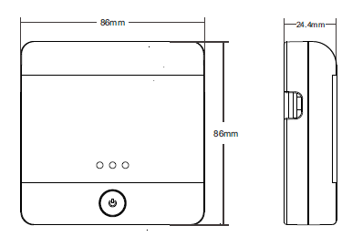СПЕЦИФИКАЦИИ:

* Електрозахранване: 100-240VAC 50/60Hz

* Честота: 868MHz

* Обхват на безжично предаване: Открито пространство 100m

* Температура на околната среда: -10~60°C

* Размери: 86*86*24.4 mm

Изходящ сигнал: Товар 250V/16A,1 отворена/

1 затворена пасивна връзка (10A)

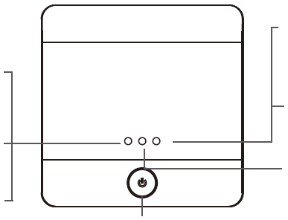Индикатор за състоянието на приемник

|  |  |  |  |  |
| --- | --- | --- | --- | --- |
| Състояние на комуникацията:  Жълтата светлина мига бързо |  | (LED3) Индикатор C (LED1) Индикатор A |  | Състояние на захранването:  Червената светлина продължава да свети  Статус принудително извеждане на сигнала:  Зелената светлина продължава да свети |
| успешно съвпадение на кода:  Жълтата светлина мига бавно |  | (LED2) Индикатор В |  | в състояние на отопление: |
| Мощност | Зелената светлина продължава да свети | |

Индикатор **А**  е червена/зелена двуцветна лампа;

Индикатор **B** свети със зелена светлина.

Индикатор **С** свети с жълта светлина

* Включване: Натиснете за кратко бутона за захранване, индикаторната светлина A светва в червено и продължава да свети, което показва, че устройството е включено.

* Изключване: Ако бутонът за захранване бъде натиснат за кратко, червената индикаторна светлина A изгасва.

**При влизане в режим на изключване, всички индикатори изгасват и изходния сигнал спира.**

* Работен статус: Във включено състояние, индикаторът B светва в зелено и продължава да свети, което показва, че е в състояние на нагряване; когато отоплението е спряно, зеленият индикатор B изгасва.

* Функция за памет при прекъсване на захранването: По време на работа, след прекъсване на захранването и повторно включване, устройството автоматично ще запомни състоянието на включване и изключване преди спирането на захранването.

* Функция за принудително извеждане на сигнал – ръчно стартиране:

В състояние на изключено захранване, натиснете продължително бутона за захранване за повече от 8 секунди, докато зеленият светлинен индикатор светне.

За да се върнете в автоматичен режим натиснете кратко бутона за захранване, за да се върнете в състояние на изключване, натиснете повторно за кратко бутона, индикаторната светлина A светва в червено и продължава да свети, което показва, че устройството е включено.

* Комуникационен сигнал: Във включено състояние, индикаторната светлина C мига в жълто, което показва, че е въведена комуникацията на входящия сигнал. Мига два пъти.

**МЕТОД ЗА СЪВПАДЕНИЕ НА КОДА :(в изключено състояние)**

Работна среда: Включете захранването, в режим на готовност, уверете се, че предавателят е в код статус.

Състояние на съвпадението на кода:

1) Натиснете и задръжте бутона за захранване за повече от 3 секунди, индикаторът C светва жълто и продължава да свети, което показва, че кодът е в код статус.

2) Натиснете бутона за съвпадение на кода на безжичния предавател за повече от 3 секунди, за да започне да предава кодовата команда. Ако кодът съвпада успешно, стойността на кода се връща и стойността на кода мига 3 пъти, за да покаже, че кодът е бил успешен; в противен случай съвпадението на кода е неуспешно.

3) Кодът е успешен, индикаторът C мига в жълто, след като премигва 6 пъти, текущата настройка се запазва и автоматично излиза, връщайки се към изключено състояние.

4) Ако кодът е неуспешен, след 20 секунди, той ще излезе автоматично. Необходимо е прекодиране.

**ЕЛЕКТРИЧЕСКА СХЕМА:**

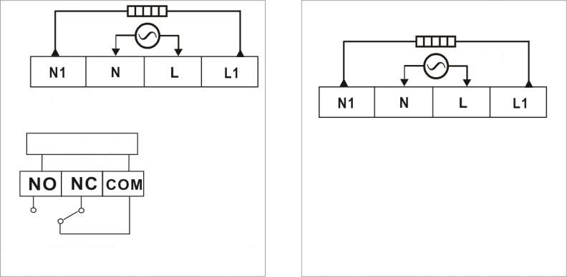

|  |  |  |  |
| --- | --- | --- | --- |
|  | Мощност: |  | I макс.: 16A |
|  |  |  |  |
|  |  |  | Мощност: |
|  |  |  |  |
| Мощност: 100-240 VAC 50/60HZ | |  |  |
| Котел (10A) |  |  | Мощност: 100-240VAC 50/60HZ |
|  |  |  |  |
| I макс.: 250VAC/10A | **Отопление чрез котел** |  | **Водно отопление, електрическо подово отопление** |

**МОНТИРАНЕ:**



1 Отворете и извадете външния корпус

 

|  |  |  |
| --- | --- | --- |
| 2 Монтирайте задния корпус | 3 Монтирайте крепежния винт | 3 Завийте горната част на корпуса и завършете монтажа |

**СЪДЕЙСТВИЕ ЗА КЛИЕНТИТЕ**

След като прочетете това ръководство, ако имате въпроси относно работата на Вашия термостатсе свържете се с Вашия монтажник или доставчик на услуги.